Лабораторная работа №3
Цель работы:

- Разобраться с понятием цикла
- Решить задачи с разными видами циклов
6. Практическая работа

using System;

namespace test
{
class Program
{
static void Main(string[] args)
{
int x, z, f;
double y, k, s, skv;
Console.WriteLine("Введите число для определение факториала");
int n = Convert.ToInt32(Console.ReadLine());
f = 1;
x = 1;
while (x <= n)
{
f *= x;
x += 1;
}
Console.WriteLine($"Факториал числа {n} равен {f}");
Console.ReadLine();

Console.WriteLine("Введите z");
z = Convert.ToInt32(Console.ReadLine());
k = 2;
s = 0;
int b = 0;
do
{
if (k % 2 == 0)
{
y = Math.Pow(k, 3);
s += y;
b += 1;
}
k += 1;
} while (k < z / 2);

Console.WriteLine($"Сумма кубов первых {b} чётных чисел меньших {z / 2} равна {s}");
Console.ReadLine();

s = 0;
skv = 0;
for(int i = 25; i < 125; y += 5)
{
s += i;
skv = skv + Math.Pow(i, 2);
}
Console.WriteLine($"Сумма чисел от 2 до 125 кратных 5 равна {s}\n" +
$"сумма квадратов рава {skv}");
Console.ReadLine();

Console.WriteLine("Введите n ");
n = Convert.ToInt32(Console.ReadLine());
Console.WriteLine("Введите m ");
int m = Convert.ToInt32(Console.ReadLine());
int u, v;

for (int i = 0; i < n; i++)
{
s = 0;
u = i;
while (u > 0)
{
v = u % 10;
s += v;
u /= 10;
}
if (s == m)
{
Console.WriteLine($"Число {i}, сумма цифр равна {m}");
}
}
}
}
}

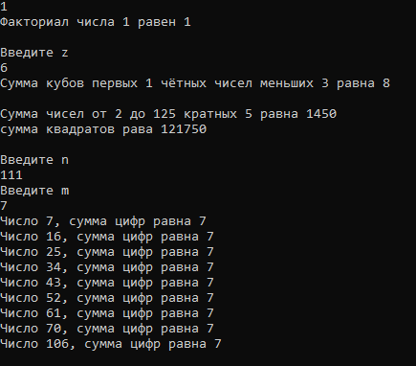
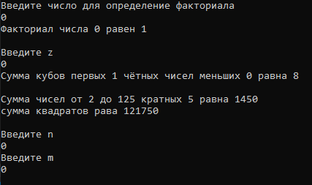
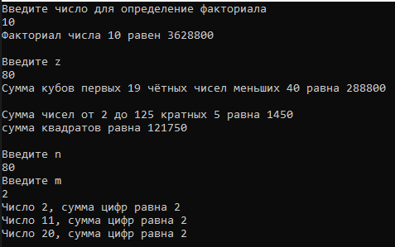

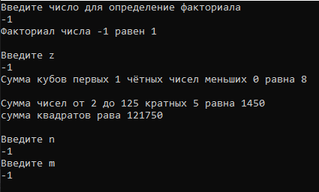

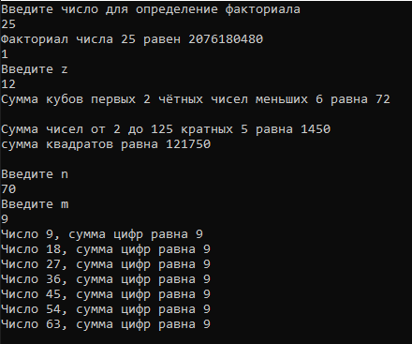
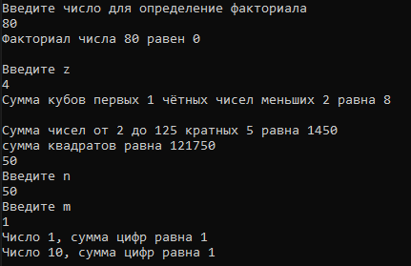

Вывод.
1.
Для определения факториала в первом блоке программы использован цикл с предусловием, на входе проверяет истинность условия, выполняет блок цикла, повторяет процесс.

2.
Следующий блок кода использует цикл с постусловием, начинается с «do», выполняет блок кода, в данной программе проверяется условие, выполняется один раз, после добавляет к переменной «k» единицу, проверяет постусловие, если истинно повторяет процесс.

3.
Третий блок кода использует цикл-счётчик, который принимает первым аргументом переменную «счётчик» (i), вторым условие выполнения, третьим, шаг переменной «i» по условию.

4.
Вложенные циклы, используется циклы с предусловием, и проверка условия.

Лабораторная 3.1.9
Условие: определить, является ли последовательность возрастающей
Циклы с предусловием:

using System;

public class Program
{
public static void Main()
{
Console.WriteLine("Введите первое число последовательности");
int k = Convert.ToInt32(Console.ReadLine());

for (int i = 1; i < 9; i++)
{
Console.WriteLine("Введите следующее число последовательности");
int n = Convert.ToInt32(Console.ReadLine());
bool f = true;
if (k > n)
{
f = false;
}
if (f)
{
k = n;
Console.WriteLine("Возрастающая");
}
else
{
Console.WriteLine("Не возрастающая");
}
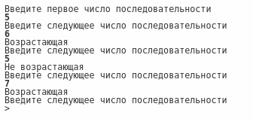
}
}
}
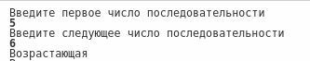

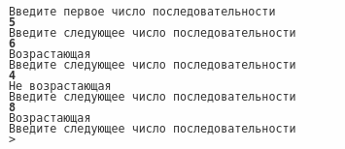
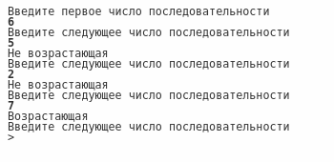

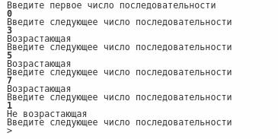
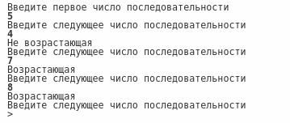

Вывод: данная программа сравнивает две пары последних чисел, и благодаря этому делает вывод, какой последовательностью они являются.

Лабораторная 3.2.2
Условие: Числа Фибоначчи (fn) определяются формулами: f0=f1=1, fn=fn-1+fn-2 при n=2,3,…. Составить программу определения f40.

Циклы с постусловием:

using System;

public class Program
{
public static void Main()
{
int i, n, fn;
Console.WriteLine("Значение какого элемента ряда Фибоначчи вы хотите узнать?");
n = Convert.ToInt32(Console.ReadLine());
int f0 = 0;
int f1 = 0;
int f2;
for (i = 2; i <= n; i++)
{
f2 = f0 + f1;
fn = f1*n + f2*n;
f0++;
f1++;
if (i == n)
{
Console.WriteLine("Число Фибоначчи {0}", fn);
}
}

Console.WriteLine();
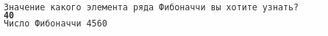
}
}
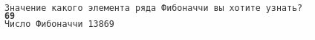

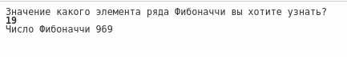
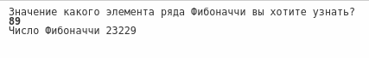
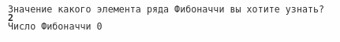
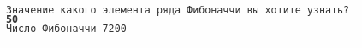

Вывод: научились находить конкретное число, которое нас интересует.

Лабораторная 3.3.9
Условие:Найти сумму целых положительных чисел из промежутка от А до В, кратных 4 (значения с переменных А и В вводятся с клавиатуры)

Циклы-счётчики
using System;

public class Program
{
public static void Main()
{

double a,b, s , i;
Console.WriteLine("Пожалуйста,введите число А:");
a=Convert.ToDouble(Console.ReadLine());
Console.WriteLine("Пожалуйста, введите число В");
b=Convert.ToDouble(Console.ReadLine());
s=0;
for(i = a;i<=b;i++)
{
if(i%4==0)
s+=i;
}
Console.WriteLine( s);
}
}
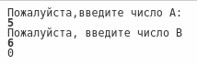
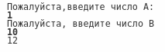
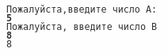

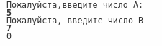
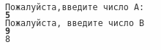
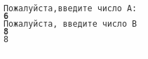

Вывод: нахождение положительных чисел кратным 4.

Лабораторная 3.4.7

using System;

public class Program
{
public static void Main()
{
//Даны натуральные числа n, m. Получить все меньшие n натуральные числа, квадрат суммы цифр которых равен m.

int m, n,s = 0,b;
Console.WriteLine("Вв.натуральное число n= ");
n = int.Parse(Console.ReadLine());

Console.WriteLine("Вв.натуральное число m= ");
m = int.Parse(Console.ReadLine());
b = n;
for (int i = 1; i <= n; i++)

if(i*i<n && i*i==m)

Console.WriteLine(i);

}
}
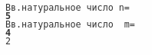
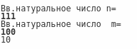
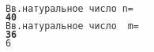
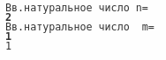

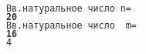
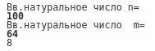

Вывод: найдены все натуральные числа, квадрат суммы которых равен m.

